2025第八届中国国际教育装备（上海）博览会（幼教、普教、职教、高教后勤装备等）

上海站时间：

时间：2025年3月21-23日

地点：上海新国际博览中心

官网：www.iee.org.cn

新教育·新技术·新装备·新发展

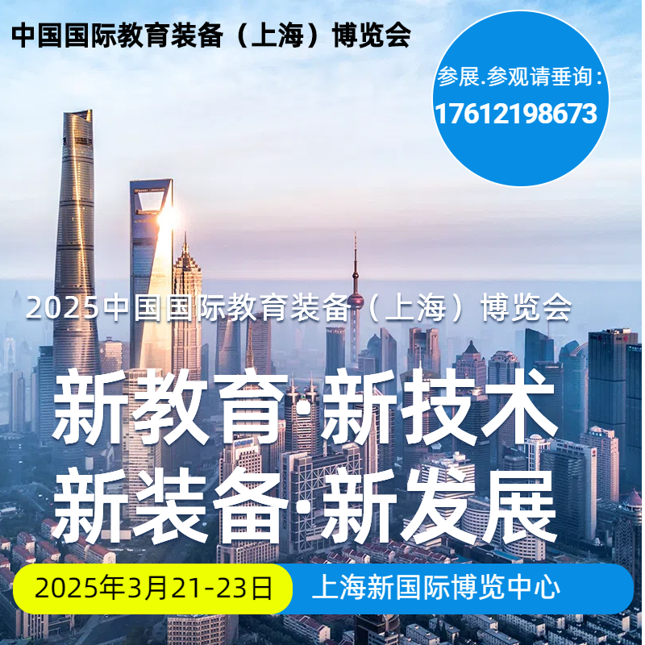

◆观众群体

1.教育部有关领导，全国各省、自治区、直辖市教育单位领导，海外各国教育部门相关负责人，以及教育相关专家、学者；

2.各地教育技术装备部门、教育信息化建设部门、后勤部门等单位负责人和工作人员，周边省市相关单位代表；

3.中小学（含中职、特殊教育学校）校长、分管装备及后勤负责人、学科骨干教师、图书管理人员、实验教师及管理人员；幼儿园园长和骨干教师；高等学校装备管理人员、后勤管理及服务人员等。

4.全国教育装备（图书、图书馆装备、校服园服）经销商、代理商，教育系统集成商，教育培训机构及咨询机构，各类教育出版印刷发行机构等有关单位负责人；

5.民办幼儿园园长、老师，幼教机构负责人、亲子中心，早教产品加盟商、代理商、经销商、进出口贸易商、制造商、零售商，集团采购及终端用户、创业者、招标单位；

6.亲子户外、拓展训练机构，研学教育基地，研学类景区，研学品牌，特色文化小镇等。

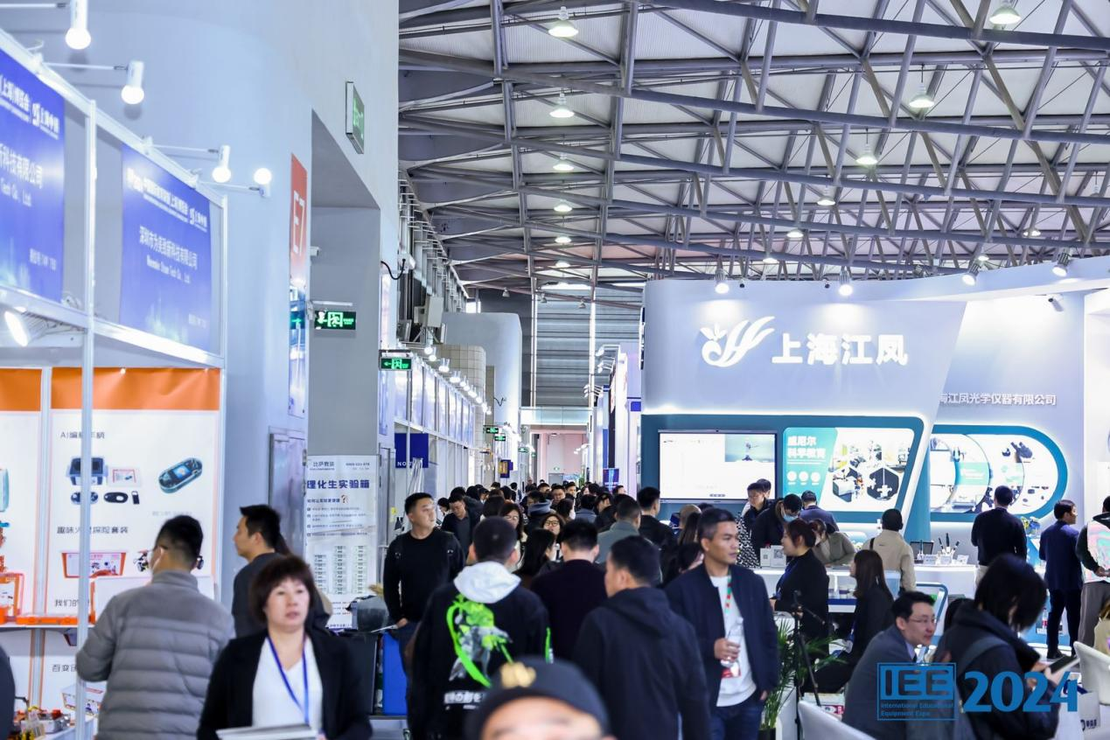

◆展会介绍

本届规划

30000㎡+展示面积

500+参展商

60000+参观人次

10+论坛活动

随着我国对教育行业的重视，以及扩大对教育装备行业的投入，教育装备行业将保持正增长的态势。建设教育强国，必须大力推进教育现代化，必须坚持中国特色和世界水平。加快教育信息化发展，则是推动教育现代化发展的有力支撑。

为贯彻落实党的二十大精神，加快建设高质量教育体系，加快推进教育现代化，为各类教育资源提供优质的交流对接平台，本届展览会定位于“国际化、品牌化、专业化”，集“新品展示＋趋势引领＋精准对接＋论坛研讨＋场景体验”五位一体，汇聚国内外知名教育装备品牌，同期20＋会议论坛，大咖专家分享近百种热点议题，满足业界同仁采购、交流和学习全方位需求，推动教育装备行业高质量发展中的重要作用，加速优质项目市场布局，助力中国教育事业的发展，助推中国迈入教育强国行列。

上海市人民政府发布关于印发《上海市教育发展“十四五”规划》（简称《规划》）的通知。

　　《规划》指出，到2025年，教育现代化全面深入推进，实现上海教育更加包容、更具活力、更大开放、更高品质发展，高质量教育体系总体建成，教育事业发展和人力资源开发主要指标接近全球城市先进水平。

　　《规划》提出，坚持立德树人，促进学生全面发展。包括：提升学生思想道德素养、学习素养、体育素养、美育素养、劳动素养，强化学生心理健康教育和服务，创新融合育人评价模式和健全学校家庭社会协同育人机制。

　　其中，在提升学生体育素养方面，面向全体学生开齐、开足、上好体育课，严格落实基础教育体育课刚性要求，针对不同学段学生身心特点，突出体育素养培养重点，引导学生养成体育运动习惯和健康生活方式，推动学生在基础教育阶段掌握至少2项运动技能。

2025第八届中国国际教育装备（上海）博览会，以“服务、创新、融合、发展”为主题，为中国、为世界教育装备行业提供了展示、交流、交易的重要平台！

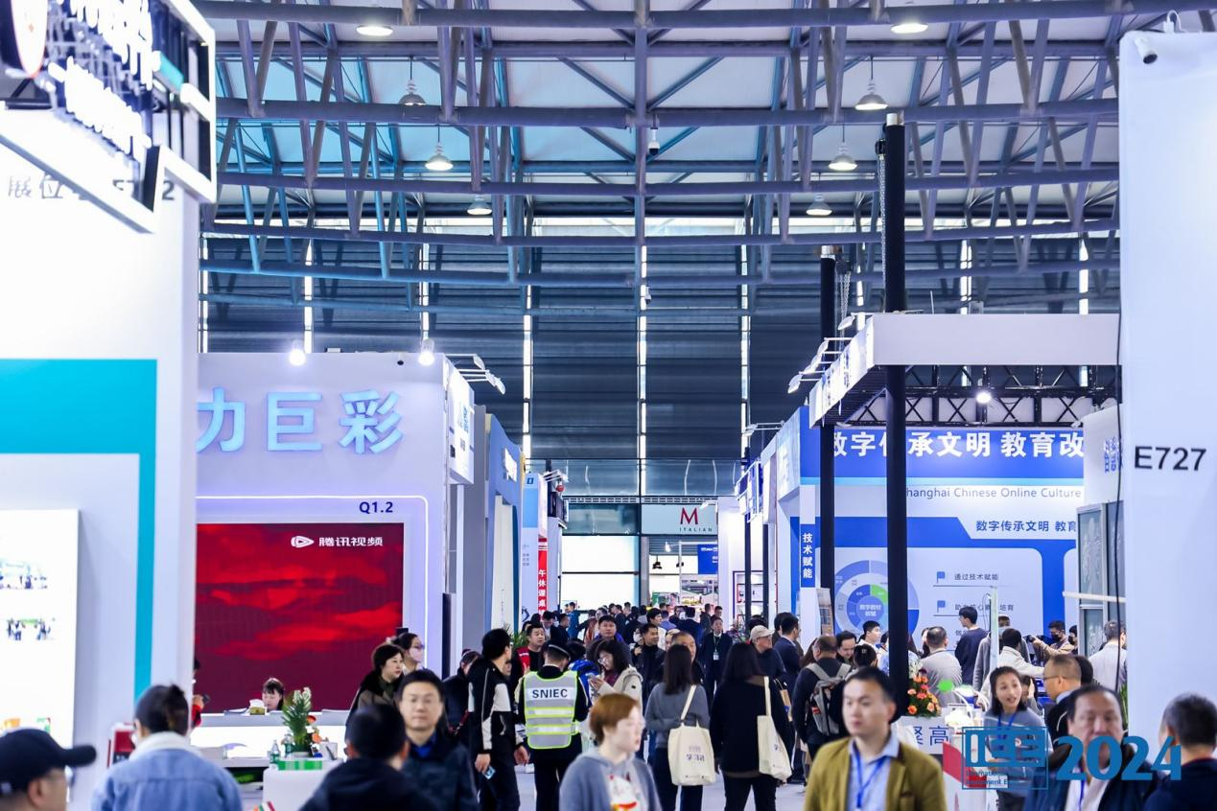

◆展会优势

政策引领

高端权威

——“十四五”教育事业发展规划明确提出推进教育现代化，推动信息技术与教育融合创新发展，提升教育装备水平；中国教育主管部门权威主办。

行业导向

——高端论坛、产学合作、技术交流、媒体追踪，实现教育装备企业与中国教育主管部门的交流合作，全方位展示企业形象，立体推广品牌优势，引领中国教育创新发展之路。

高效对接

——依托教育主管单位资源优势，零距离对接全国各省、市、区教育（厅）局和数万所大中专院校及中小学、幼儿园。构建专业展会多元化服务体系平台，注重供需双方深度合作，实现多方共赢的价值之展。

深度融合

——充分发挥展会的聚合作用，加强校企之间的交流与合作，促进教育、科技与互联网+的融合，推动产业、技术、产品、市场、资本的对接，实现主办方、参展商、采购商的个性化需求。

无限商机

——积极扩大教育装备的国际交流与投资合作，面向全国，联动世界，引入具有国际先进教育理念和技术装备的品牌企业参展参会，实现教育装备展的国际化交流与合作。

市场需求

——教育部公布2021年数据，全国共有幼儿园29.48万所，各级各类学校52.93万所，义务教育阶段学校20.72万所，小学学校15.43万所万所，初中学校5.29万所，普通高中1.46万所，中等职业学校7294万所，特殊教育学校2288所，高等学校3012所，市场需求量大。

◆日程安排

上海站

布展时间：2025年3月19日-20日

开幕时间：2025年3月21日(上午09：00)

展出时间：2025年3月21日-23日

撤展时间：2025年3月23日(下午14：00)

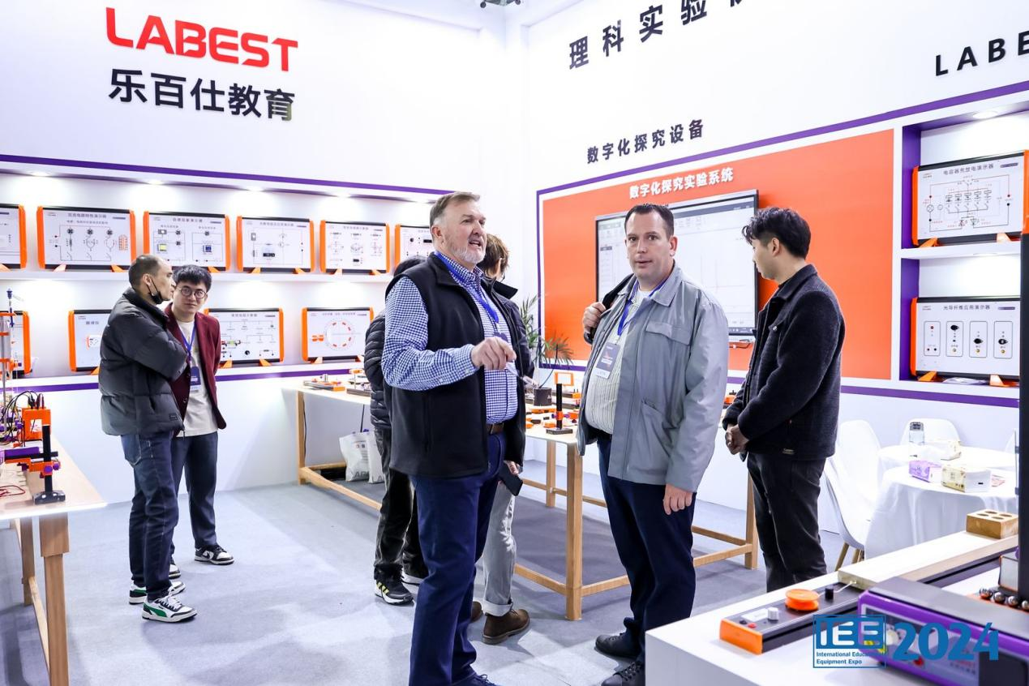

◆参展范围

幼儿教育技术装备展区

Ø 幼儿教育软件、益智玩教具及其他仿真模型；

Ø 儿童图书、绘画用品用具、动画音像制品、IP衍生品等

Ø 幼儿园家具、园服、书包、塑胶地板、地垫及人造草坪等

Ø 幼儿园配套装备、游乐设备、儿童乐园、环境设计等

基础教育技术装备展区

Ø 教育信息化、智慧校园、全息课堂、多媒体教室、智慧教育场景应用等装备

Ø 智能教室健康照明、校园学习空间设计等解决方案

Ø 智慧体育解决方案、智慧书法教室、智慧音乐教室、智能图书馆系统等装备

Ø 科学实验仪器、STEAM教育及创客教育等

Ø 会议系统、校园录播、语音识别、高清显示及视听系统等设备

Ø AR/VR沉浸式教室课堂、情景交互AR智慧教室、虚拟现实技术等。

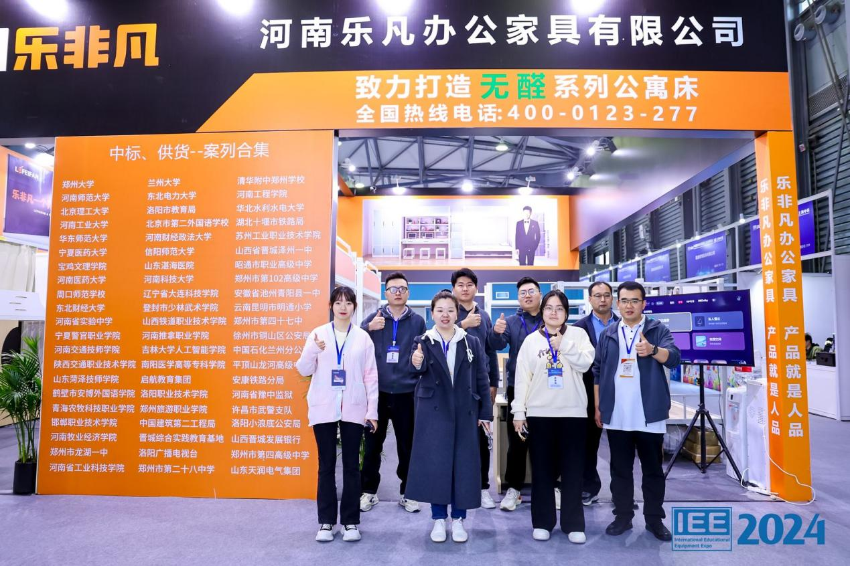

高等教育信息化技术装备

Ø 教育资源信息中心建设、数字化校园应用服务平台建设、校园网路系统建设

Ø 5G+智慧教育、元宇宙教育、人工智能、大数据、教育云及云桌面解决方案

Ø 教育机器人、3D打印、交互式可编程创客应用软（硬）件等

Ø 实验室设备、科研仪器、检测仪器等设备

Ø 智能控制技术、飞机汽车驾驶(模拟) 综合实训设备等

Ø 实训设备、机电一体化技术、电气自动化技术及应用等

Ø 心理健康测评设备、急救护理、临床/公卫教学设备及康体器材等

教育后勤及平安校园类

Ø 校园净水设备、校园智慧洗衣系统设备、校园驿站、厨房设备、防疫消杀、照明、新风系统、节能环保设备等

Ø 学生课桌凳、床、柜等学校各类校用及办公家具

Ø 校园宿舍智能管理系统、学生宿舍智能灾害模拟仿真系统、教（宿）舍装备

Ø 学校办公设备、用品/耗材、学生用品、教学用品、纸与纸制品等

Ø 学校校车、学生校服、近视防控、文体设施等

Ø 校园安全防范和智能监控设备、校园安全联防网监系统、视频监控系统、

Ø 校园一卡通、电子考勤、出入口/人脸识别系统等

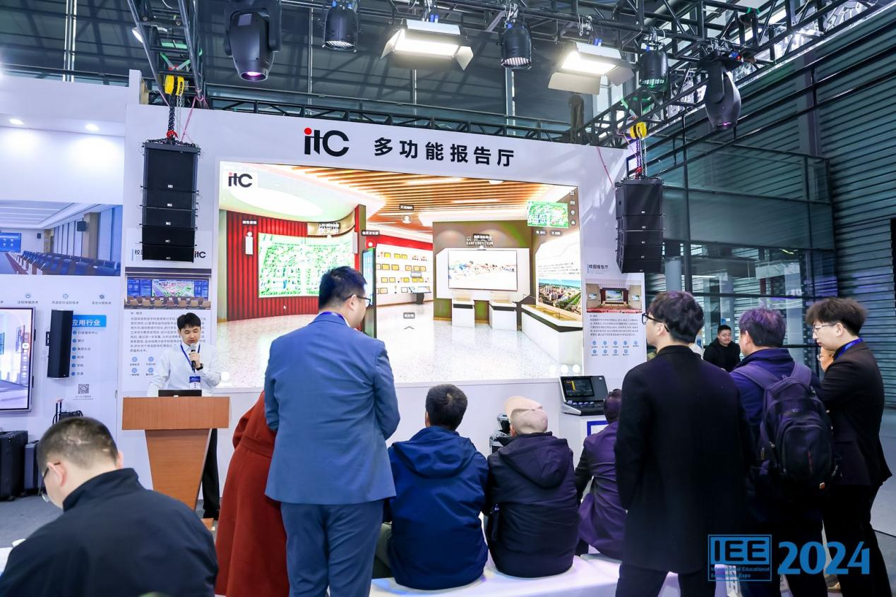

◆收费标准

①标准展位(3m×3m) ( 双开口加收20% 展位费 )

国内：RMB 11800元/展位

外商：US$ 3000/展位

注：豪华展板、加大写真楣牌、9平方米地毯、资料台一张、洽谈桌一张、椅子两把、10A/220V单相插座一个、纸篓一个、射灯二支、保洁及保安服务。

②特装空地(36平方米起定)

国内：RMB 1180元/平方米

外商：US$ 300/平方米

注：特装空地由参展企业自行设计搭建，或选用组委会推荐特装搭建商设计搭建，为了整体效果，特装展台高度不宜超过4.5米。

◆赞助方案

为方便知名企业借助本次展会的国际影响力，展示企业实力、提升品牌形象，组委会特设展会赞助方案。高效赞助方案，将给您在展前、展中、及展后带来更多商机、增强参展效果。

特设四个级别：钻石级、白金级、金牌、银牌(详细方案备索)。赞助商将得到如下收益：

● 通过有效市场曝光更多接触目标客户

● 比竞争对手获取更高的曝光率

● 以行业领先者的姿态参与行业盛会

● 提升品牌形象及认识度

● 通过新的平台建立销售网络，增加贸易机会

● 得到更多的采购商及专业卖家资料

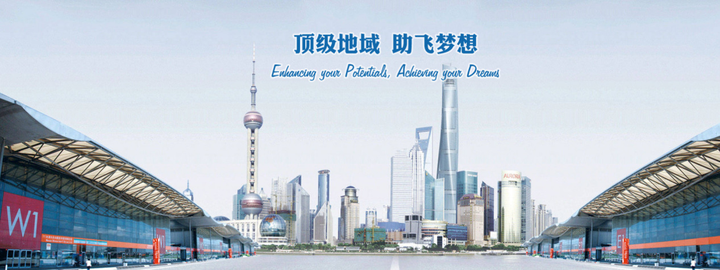

◆参展提示

1、参展企业确定面积及选定展位；

2、填妥参展申请回执（合同）并签字盖章，然后将该表传真至组委会；

3、展位选定后，企业3个工作日内须将参展费用汇入指定帐户，否则不予保留所选展位；

4、组委会将于展前一个月将参展商手册寄给参展单位；

5、大会会刊将免费为参展企业刊登企业简介（200字内）

◆联系方式

大会组委会

有关参展、参观等事宜请垂询：张老师 176 1219 8673